Муниципальное автономное дошкольное образовательное учреждение

Городского округа «город Ирбит» Свердловской области «Детский сад № 23»

# Воспитатель: Иванова П.А., 1 КК

## Акция «С Днем Победы поздравляем»

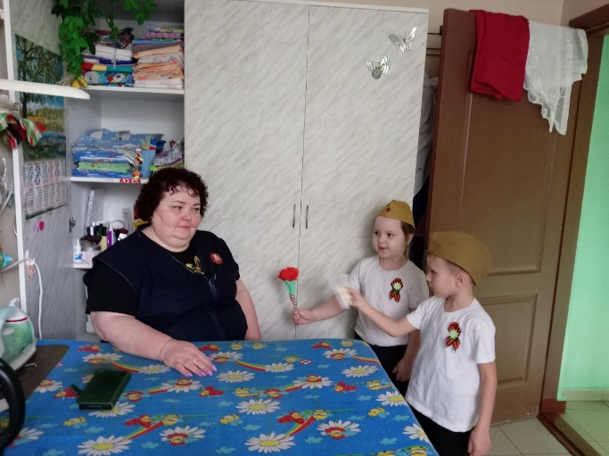В преддверии Дня Победы Великого праздника дети старшей группы «Затейники» вышли, чтобы почтить память воинов павших в годы войны и поздравить всех с праздником. Дети с большим удовольствием, вместе со своими педагогами Полиной Александровной и Ольгой Ивановной изготовили поздравительные письма треугольники и алые гвоздики в технике аппликации. С самого утра, дети поздравляли родителей и сотрудников детского сада, а во время прогулки вручали эти поздравления прохожим и поздравляли с праздником. У всех поднималось настроение, были приятно удивлены. Все обнимались, поздравляли в ответ, фотографировались. Как много лет назад, когда сообщили, что мы победили.

